Образовательная организация __________________________
Кафедра _____________________________________________

ЕДИНАЯ ПОЯСНИТЕЛЬНАЯ ЗАПИСКА
Экономико-кадровый навигатор
Экономико-кадровый индикатор регионов России
на основе анализа данных о вакансиях
Оконное приложение и анализ данных
Веб-приложение и база данных

Выполнил __________________________
Группа ____________________________
Руководитель ______________________

Место составления __________________
2026
РЕФЕРАТ
Отчет содержит 26 страниц, 5 рисунков, 4 таблицы, 10 источников, 1 приложение.
Ключевые слова: ВАКАНСИИ, РЫНОК ТРУДА, PYTHON, PYSIDE6, FLASK, SQLITE, HTTP, PANDAS, MATPLOTLIB, CRUD.
Объект разработки — программный комплекс для сравнения городов России по выгрузке вакансий. Цель работы — создать оконный и браузерный интерфейсы к единым аналитическим показателям. В папке desktop_app размещены клиент PySide6 и консольный анализатор, в папке web_app — сервер Flask, база SQLite и веб-интерфейс.
Использованы методы очистки и агрегации данных pandas, визуализация matplotlib, простая кластеризация k-means и клиент-серверный обмен по HTTP. Реализованы авторизация, разграничение ролей, CRUD всех таблиц, импорт, справка и экспорт. Очищенная выгрузка содержит 99 653 вакансии девяти городов и 27 профессиональных областей. Результаты предназначены для описательного анализа опубликованного спроса.
СОДЕРЖАНИЕ
ВВЕДЕНИЕ 4
1 Постановка задачи 5
1.1 Роли и требования 5
2 Исследование исходных данных 6
2.1 Подготовка и контроль качества 7
3 Архитектура комплекса 8
4 Хранение и импорт 9
5 Методика анализа 10
5.1 Агрегированные показатели 10
5.2 Кластеризация и рекомендация 10
5.3 Визуализация 11
6 Реализация интерфейсов и обмена 12
6.1 Сценарий взаимодействия клиента и сервера 13
7 Развёртывание и запуск 14
8 Руководство пользователя 15
8.1 Аналитик 15
8.2 Администратор 15
8.3 Консольный анализ 16
9 Проверка работоспособности 17
10 Ограничения и развитие 18
11 Комплект поставки 19
ЗАКЛЮЧЕНИЕ 20
СПИСОК ИСПОЛЬЗОВАННЫХ ИСТОЧНИКОВ 21
ПРИЛОЖЕНИЕ А 22

ВВЕДЕНИЕ
Анализ рынка труда помогает предварительно оценивать территории для развития бизнеса. Объёмные CSV выгрузки содержат полезные сведения, однако требуют проверки и единообразной обработки. Разработка нацелена на сокращение ручной работы при сопоставлении городов и профессиональных областей.
Комплекс разделен на две отдельные папки с собственными исходниками и зависимостями. Папка desktop_app содержит оконный клиент PySide6, requests, формы Qt Designer, QSS и автономное исследование датасета. Папка web_app содержит Flask, SQLAlchemy, SQLite, шаблоны, локальные веб-ресурсы и HTTP API. Оба интерфейса предоставляют административный CRUD. Взаимодействие приложений осуществляется по HTTP.
Исходная идея проекта изложена в описании [1]. Методической основой оформления отчета является ГОСТ 7.32-2017 [2]. Архитектура сервера учитывает предоставленный учебный пример [3]. Фабрика Flask и блупринты организованы согласно документации [4, 5], формы Qt загружаются средствами QUiLoader [6].

1 Постановка задачи
Руководителям и HR-специалистам необходимо сопоставлять территории по объёму найма и условиям предложений. Исходные выгрузки содержат много строк и неодинаково заполненные поля. Ручное чтение CSV затрудняет сравнение городов и контроль методики.
Задача проекта — создать два интерфейса к единому набору расчётов: браузерное приложение и оконный клиент. Пользователь должен авторизоваться, выбрать профессиональную область и города, посмотреть метрики, визуализацию и описание результатов. Дополнительная задача — предоставить отдельный простой консольный инструмент для анализа качества файлов.

1.1 Роли и требования
Таблица 1 — Роли пользователей
Роль | Доступные действия
Посетитель | Вход, справка и контакты. Аналитика защищена авторизацией.
Аналитик | Фильтры, сравнение, графики, кластеры, просмотр вакансий в браузере, экспорт.
Администратор | Все действия аналитика; импорт CSV и полный CRUD всех таблиц.
Функциональные требования включают HTTP обмен между приложениями, разделение UI и оформления, локальные веб-ресурсы, обработку ошибок и наличие справки. Нефункциональные требования — понятная модульная структура, аннотации типов, docstring у классов и функций, сохранность предыдущего набора при неуспешном импорте и отсутствие сетевых запросов к CDN.
Варианты использования показаны на рисунке А.1 приложения А.

2 Исследование исходных данных
В папке data сохранены два оригинальных CSV. Они не объединяются при анализе: все ID очищенного файла уже присутствуют в исходном. Суммирование строк привело бы к двойному учёту вакансий. По умолчанию в SQLite загружен очищенный файл, соответствующий девяти городам из постановки задачи.
Таблица 2 — Состав исходных файлов
Характеристика | Исходный CSV | Очищенный CSV
Строк и уникальных ID | 129 464 | 99 653
Города и населённые пункты | 722 | 9
Профессиональные области | 27 | 27
Месячная зарплата известна | 98 183 | 94 976
Отклики известны | 129 464 | 99 653
Пересечение ID двух файлов | 99 653 | 99 653
Девять городов очищенного файла: Владивосток, Екатеринбург, Казань, Краснодар, Москва, Нижний Новгород, Новосибирск, Ростов-на-Дону и Санкт-Петербург. В наборе присутствуют даты снимков 13 и 30 июля 2026 года. Это историческая выгрузка; число строк не следует называть текущим количеством активных вакансий.
Основные поля: vacancy_id, name, area_name, category, company, salary_from_rub, salary_to_rub, salary_mode, responses_count, признаки формата работы, publication_time и snapshot_date. Поле total_responses_count не используется вместо responses_count, поскольку смешение показателей меняет смысл средней величины.

2.1 Подготовка и контроль качества
Модули source/dataset.py клиента и backend/dataset.py сервера проверяют обязательные столбцы, исключает строки без ID, названия, города или области и удаляет повторяющиеся vacancy_id. При наличии snapshot_date остаётся последний снимок, затем последняя строка с тем же ID. Отрицательные и нечисловые зарплаты и отклики считаются неизвестными. Текстовые признаки форматов приводятся к логическим значениям.
Консольный анализатор сохраняет число пропусков по столбцам, даты снимков, число исключённых строк и покрытие показателей в quality.json. Таблицы cities.csv и categories.csv сопровождаются четырьмя графиками. Сравнение файлов сохраняет files_comparison.csv и матрицу пересечений id_overlap.csv. Оно сравнивает состав файлов и не трактуется как временная динамика.

3 Архитектура комплекса
Использована клиент-серверная архитектура. Сервер Flask предоставляет HTML интерфейс и JSON API. Оконный клиент не открывает файл SQLite напрямую: он авторизуется и получает результаты по HTTP через requests. Такое разделение обеспечивает одинаковую методику расчётов в браузере и Qt.
Веб-приложение организовано по учебному архиву Flask_web_7_Скачан_Bootstrap_и_env.zip. Настройка Flask находится в корневом main.py. Блупринты размещены в backend/api, подключение БД и отдельные модели — в backend/database, проверка форм — в backend/forms. Рядом с backend находятся templates, static и data. Обработка ошибок вынесена в backend/errors.py, импорт и расчеты — в backend/services.py.
Компоненты программного комплекса и их связи представлены на рисунке А.2 приложения А.

4 Хранение и импорт
База SQLite расположена в data/navigator.db. Таблицы и внешние ключи описаны моделями SQLAlchemy из backend/database/models [7]. Справочники содержат города, профессиональные области и форматы. ER-диаграмма оформляется автором отдельно. Импорт показан на рисунке А.3 приложения А.
Таблица 3 — Таблицы базы данных
Таблица | Назначение и ключевые поля
user | id, уникальный username, password_hash, is_admin, active.
city | id и уникальное название города.
category | id и уникальное название профессиональной области.
work_format | id и уникальное сочетание форматов из источника.
vacancy | Строковый ID источника; название, компания, city_id, category_id, format_id; зарплата, отклики, признаки формата и даты.
import_log | Источник, число строк и время успешной замены набора в UTC.
Администратор выбирает CSV из папки data веб-приложения. Подготовка выполняется до замены таблиц. Удаление, вставка и запись журнала объединены в транзакцию. Некорректный или пустой набор отклоняется, при исключении выполняется откат. Исходные файлы сохраняются.
Все таблицы поддерживают создание, чтение, изменение и удаление. Удаление занятого справочника отклоняется до изменения зависимых вакансий. Импорт заменяет ручные изменения. Редактирование журнала не меняет сам набор вакансий.

5 Методика анализа

5.1 Агрегированные показатели
Объём спроса N — число уникальных вакансий города в выбранной профессиональной области. Зарплата отдельной вакансии определяется как среднее заполненных salary_from_rub и salary_to_rub. Если заполнена одна граница, используется она. В расчёт включаются только положительные месячные предложения salary_mode=MONTH. По городу выводится медиана этих значений; число вакансий с известной зарплатой показано отдельно.
Средние отклики — арифметическое среднее непустых responses_count. Они не равны числу уникальных соискателей. Доли удалённого, гибридного и офисного форматов — средние логических признаков, умноженные на 100. Признаки могут пересекаться, поэтому сумма долей не обязана равняться 100 процентам.
Относительный индекс спроса I = 100 × N / Nmax, где Nmax — максимальное число вакансий среди всех городов выбранной области. Выбор одного или нескольких городов не меняет базу нормирования. В отсутствие вакансий результатом является пустой срез, а не деление на ноль. Индекс описывает масштаб опубликованного спроса и не является оценкой кадрового потенциала.

5.2 Кластеризация и рекомендация
Для кластеризации используется простой детерминированный k-means на NumPy. Вектор города включает число вакансий, медианную зарплату, средние отклики и долю удалённого формата. Отсутствующие зарплата и отклики для этой процедуры заменяются нулём. Каждый признак центрируется и делится на стандартное отклонение; постоянный признак делится на единицу.
Число групп не превышает трёх и числа уникальных векторов. Начальные центры выбираются равномерно из отсортированного списка городов. Выполняется не более 50 итераций; при совпадении центров с заданной численной точностью процедура останавливается. Номер группы не означает место в рейтинге. Результаты зависят от области и пропусков и не прошли внешнюю оценку устойчивости.
Текстовая рекомендация называет город с наибольшим числом вакансий и город с наименьшей известной медианной зарплатой. Вывод дополняется необходимостью изучить резюме, стоимость жизни и инфраструктуру. Такая формулировка не выдаёт объём вакансий за доступность специалистов.

5.3 Визуализация
Модули source/charts.py клиента и backend/charts.py сервера создают matplotlib Figure для вакансий, зарплат, откликов, удалённой работы и индекса. В браузере сервер возвращает PNG; Qt встраивает FigureCanvasQTAgg. Координатная схема строится по локальному словарю долготы и широты без картографического сервиса. Для большого исходного набора столбчатые графики показывают первые 20 городов по значению, а схема — только города с известными координатами. Обработка данных использует pandas [8], визуализация — matplotlib [9], схемы — PlantUML [10].

6 Реализация интерфейсов и обмена
Главная страница содержит фильтры области, городов и кластера, таблицу метрик, графики и профессиональную структуру. Страница вакансий поддерживает поиск по названию и постраничный вывод. Справка и контакты имеют отдельные маршруты. Базовый шаблон base.html задаёт меню и подключает локальные CSS, Bootstrap 4.4.1 и jQuery. Внешние CDN и внешние шрифты не используются.
Оконный клиент хранит формы main.ui, login.ui, help.ui и admin.ui отдельно от Python кода. QUiLoader загружает их во время выполнения. Оформление задано в resources/style.qss. Контроллер Navigator связывает элементы, получает аналитику, заполняет таблицу и меняет график. Сетевой Worker наследует QThread и передаёт результаты сигналами, чтобы ожидание HTTP не блокировало интерфейс.
Пароли хранятся в виде хешей Werkzeug. Браузер использует подписанную cookie-сессию и CSRF токен в изменяющих состояние формах. Права проверяются на сервере для каждого административного маршрута. API выдаёт подписанный токен itsdangerous сроком на один час. Он хранится клиентом в памяти; при каждом запросе проверяются подпись, срок и активность пользователя.
Таблица 4 — Маршруты HTTP API
Метод и маршрут | Назначение
POST /api/login | JSON username и password; выдача token и expires_in.
GET /api/references | Города, профессиональные области и форматы.
GET /api/summary | Метрики и рекомендация; category и повторяющийся city в строке запроса.
GET /chart.png | PNG графика по фильтрам; браузерная сессия.
GET /report.pdf | PDF с методической оговоркой, рекомендацией и четырьмя графиками.
GET/POST /api/admin/<entity>; GET/PUT/DELETE /api/admin/<entity>/<id> | CRUD всех таблиц. Токен администратора, проверка типов, уникальности и внешних ключей.
Авторизованные API запросы передают Authorization: Bearer <token>. При 401 клиент предлагает повторить вход. Ошибки API возвращаются в JSON, ошибки страниц — через единый HTML шаблон. Непредвиденное исключение откатывает транзакцию и записывается в журнал сервера, а клиент получает сообщение без внутренних технических деталей.

6.1 Сценарий взаимодействия клиента и сервера
Последовательность входа и получения аналитики приведена на рисунке А.4 приложения А.

7 Развёртывание и запуск
Для новой установки требуется Python 3.11 или новее. В каждой папке выполняются создание .venv и установка requirements.txt; эти действия также доступны через setup.bat. Настройки Flask находятся в корневом .env, образец — .env.sample. Оконный клиент использует source/config.py, а адрес сервера можно изменить в окне входа.
В папке Project_SemHaj_Web запускается run.bat либо команда .venv\Scripts\python.exe main.py. Затем так же запускается клиент из отдельной папки Project_SemHaj_Desktop. Консольный анализатор открывается через run_analysis.bat либо командой .venv\Scripts\python.exe analysis/analyze.py из папки оконного приложения.
Сайт доступен по http://127.0.0.1:5000. Учётные данные первоначального администратора находятся в корневом .env веб-приложения, поля ADMIN_USERNAME и ADMIN_PASSWORD. В поставляемой базе администратор уже создан. При пустой базе он создаётся автоматически; вакансии загружаются отдельно через админку. Для существующей учётной записи пароль меняется в админке, а не повторным изменением файла окружения.
Развёртывание комплекса показано на рисунке А.5 приложения А.

8 Руководство пользователя

8.1 Аналитик
Откройте сайт или запустите оконный клиент и выполните вход. В клиенте адрес сервера можно изменить в форме авторизации. Выберите профессиональную область и нажмите «Применить». Пустой выбор города означает все города. Для сравнительного анализа отметьте два или три города и используйте кнопку сравнения. В браузерном списке для множественного выбора применяется Ctrl; в Qt города переключаются щелчками.
Просмотрите показатели и сведения о числе известных значений. В браузере под таблицей доступны графики и профессиональная структура. В клиенте откройте вкладку графиков и выберите показатель. Кластерный фильтр скрывает другие группы. Нажмите «Сбросить», чтобы вернуться к полному набору. Справка объясняет формулы и ограничения.
В браузере «Скачать PDF» сохраняет отчёт с рекомендацией и четырьмя графиками. В Qt «Сохранить график» сохраняет текущую визуализацию в PNG или PDF. Если срок API токена истёк, завершите клиентский сеанс и войдите заново. При ошибке соединения проверьте, запущен ли сервер и совпадают ли адрес и порт.

8.2 Администратор
Откройте раздел «Админка», выберите CSV и нажмите «Заменить набор». Убедитесь, что в журнале появился источник и ожидаемое число вакансий. Старые вакансии заменяются, история успешных импортов сохраняется. Предварительно исследовать файл можно отдельным анализатором.
Для создания учётной записи введите логин длиной от 3 до 40 символов и пароль от 10 символов. При необходимости отметьте административную роль. Существующего пользователя можно заблокировать или сменить ему пароль. Собственную текущую запись заблокировать нельзя. Кнопка «Управление всеми данными» открывает браузерный CRUD редактор. В Qt аналогичный редактор открывается кнопкой «Управление данными». Списки разделены на страницы по 30 записей, поддерживается поиск. Следующий импорт восстановит значения из CSV.

8.3 Консольный анализ
После запуска анализатора выберите команду: 1 — исследовать выбранный файл; 2 — исследовать все CSV отдельно; 3 — сравнить состав файлов; 0 — завершить работу. Результаты сохраняются в оконном приложении в analysis/results. Гистограмма зарплат ограничивается 99-м процентилем для читаемости; сводные таблицы используют все корректные месячные значения.

9 Проверка работоспособности
Автоматические проверки выполнялись на изолированной SQLite базе с заранее известными значениями. Проверены медиана по границам зарплаты, пропуски откликов, доля удалённого формата и сохранение общей базы индекса при выборе одного города. Отдельно проверены удаление дублей и исключение почасовой зарплаты из месячного показателя.
HTTP проверки охватывают вход, защищённые маршруты API, блокировку пользователя, запрет админки аналитику, CSRF, генерацию HTML страниц, PNG и PDF, ошибки неизвестного маршрута и неверных параметров. Некорректный и пустой CSV не заменяет действующий набор. Команда запуска — .venv\Scripts\python.exe -m pytest -q; результат контрольного прогона — 13 успешно пройденных тестов.
На реальном наборе выполнены импорт 99 653 вакансий и анализ обоих исходных файлов. Оконный клиент проверен через настоящий локальный HTTP сервер: вход из формы, получение справочников, вывод девяти городов, смена графика, открытие справки и сравнение двух городов. Формы Qt и графики осмотрены визуально. Схемы PlantUML сгенерированы из включённых исходников.
Проверки подтверждают основные учебные сценарии. Они не являются нагрузочным аудитом, независимой проверкой качества исходного датасета или оценкой статистической устойчивости кластеризации. Актуальные результаты и дополнительные проверки записаны в docs/Проверка.md.

10 Ограничения и развитие
Отсутствуют отдельные поля навыков и резюме, поэтому система не рассчитывает топ Hard Skills, соотношение вакансий и соискателей и реальный кадровый дефицит. Объединённые даты снимков не образуют корректную временную серию. Профессиональная структура вакансий не считается точной отраслевой структурой экономики региона.
Координатная схема не содержит географических границ и интерактивных картографических слоёв. Для исходного набора из 722 населённых пунктов локальный словарь координат покрывает только часть названий. Кластеризация девяти городов служит иллюстрацией метода; заполнение пропусков нулями может влиять на группы.
Реализация рассчитана на локальное учебное использование по HTTP. Для сетевой публикации необходимы отдельная конфигурация WSGI и HTTPS, управление секретами и ограничения частоты запросов. Дальнейшее развитие связано с источниками резюме и навыков, периодическими снимками, геоданными и проверкой устойчивости аналитических моделей.

11 Комплект поставки
Оконное приложение находится в Project_SemHaj_Desktop: main.py, source, ui, resources, analysis и data. Веб-приложение находится в Project_SemHaj_Web: main.py, backend, templates, static, data и tests. В каждой папке есть свои зависимости, README, LICENSE и документация. Клиент получает данные сервера по HTTP.
Оконный клиент использует запущенный веб-сервер. Анализатор CSV работает автономно. Справка и стили клиента находятся в resources. Веб-ресурсы Bootstrap и jQuery хранятся локально в static/vendor. В обе папки включена единая пояснительная записка со схемами PlantUML.
Исходный код распространяется по MIT с сохранением уведомления aartemika. У каждого приложения и анализатора предусмотрены README и LICENSE. Bootstrap и jQuery имеют отдельные лицензионные уведомления. Лицензия программного кода не определяет права на данные вакансий.

ЗАКЛЮЧЕНИЕ
Разработаны два приложения, взаимодействующие по HTTP: оконный клиент с отдельными UI и QSS файлами, веб-приложение с блупринтами и SQLite, а также автономный анализатор файлов. Реализованы авторизация, роли, справка, CRUD всех таблиц, импорт, визуализация и экспорт.
Расчеты согласованы с доступными полями источника. Индекс характеризует относительный объем опубликованного спроса; отсутствие данных о резюме и навыках не подменяется вымышленными оценками кадрового потенциала. Проверки подтверждают основные сценарии работы, ограничения статистической интерпретации изложены в тексте.
Для развития комплекса целесообразны подключение данных о резюме и Hard Skills, накопление периодических снимков, расширение геоданных и оценка устойчивости кластеризации. Эти направления требуют дополнительных источников и отдельного исследования.

СПИСОК ИСПОЛЬЗОВАННЫХ ИСТОЧНИКОВ
1 Описание проекта «Экономико-кадровый навигатор». Локальный файл docs/описание проекта.md. 2026.
2 ГОСТ 7.32-2017. Отчет о научно-исследовательской работе. Структура и правила оформления. URL: https://www.imp.uran.ru/sites/default/files/upload/mezhgosudarstvennyy_standart_gost_7.32-2017_sistema_standartov_po_informacii_bi-1_26.10.2018.pdf (дата обращения: 30.10.2026).
3 Шаблоны программного кода. Flask_web_7_Скачан_Bootstrap_и_env.zip. Учебные материалы курса «Основы промышленного программирования», 2025–2026. Локальный архив.
4 Flask. Application Factories. URL: https://flask.palletsprojects.com/en/stable/patterns/appfactories/ (дата обращения: 30.10.2026).
5 Flask. Modular Applications with Blueprints. URL: https://flask.palletsprojects.com/en/stable/blueprints/ (дата обращения: 30.10.2026).
6 Qt for Python. Using UI files. URL: https://doc.qt.io/qtforpython-6/tutorials/basictutorial/uifiles.html (дата обращения: 30.10.2026).
7 SQLAlchemy Documentation. URL: https://docs.sqlalchemy.org/ (дата обращения: 30.10.2026).
8 pandas Documentation. URL: https://pandas.pydata.org/docs/ (дата обращения: 30.10.2026).
9 Matplotlib Documentation. URL: https://matplotlib.org/stable/ (дата обращения: 30.10.2026).
10 PlantUML. Документация. URL: https://plantuml.com/ru/ (дата обращения: 30.10.2026).

ПРИЛОЖЕНИЕ А
(обязательное)
Схемы программного комплекса
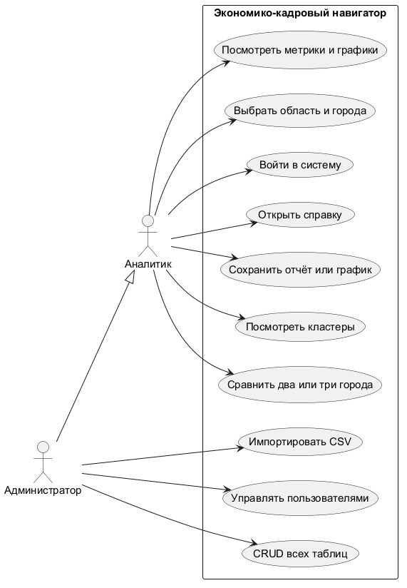
Рисунок А.1 — Варианты использования
Исходник PlantUML: 01_use_cases.puml
Продолжение приложения А
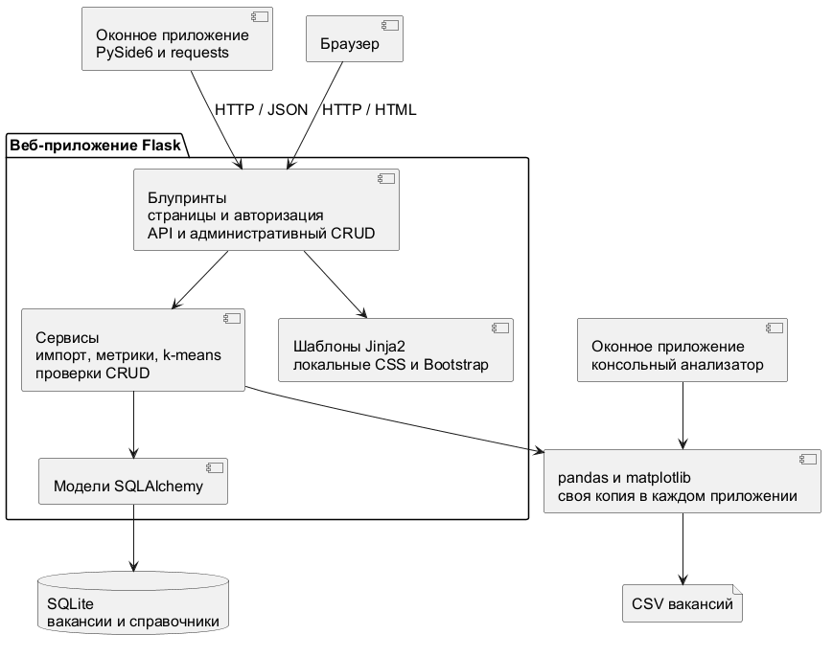
Рисунок А.2 — Компоненты программного комплекса
Исходник PlantUML: 02_components.puml
Продолжение приложения А
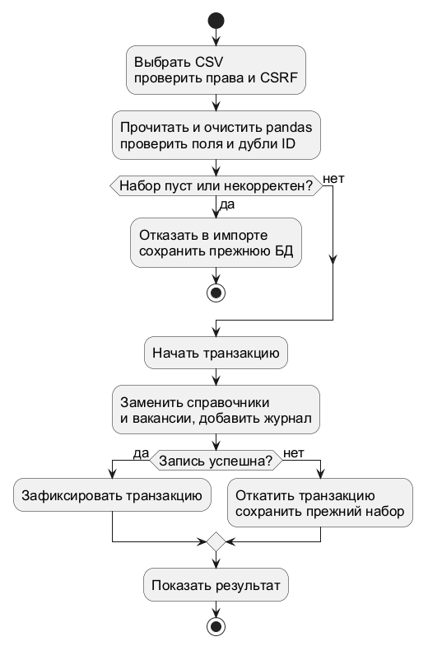
Рисунок А.3 — Импорт и сохранение данных
Исходник PlantUML: 04_import_activity.puml
Продолжение приложения А
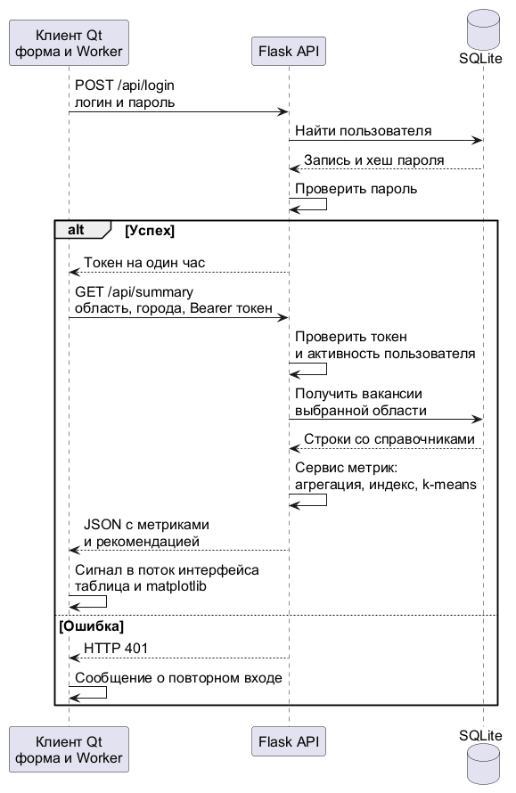
Рисунок А.4 — Получение аналитики по HTTP
Исходник PlantUML: 03_sequence.puml
Продолжение приложения А
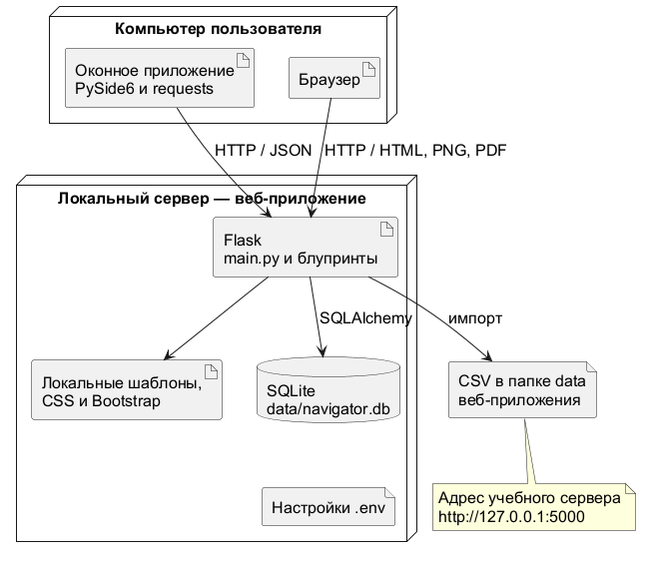
Рисунок А.5 — Развёртывание комплекса
Исходник PlantUML: 05_deployment.puml

